Cartes de jeu Compter à rebours
par bonds (partie 1)
Fiche 12a

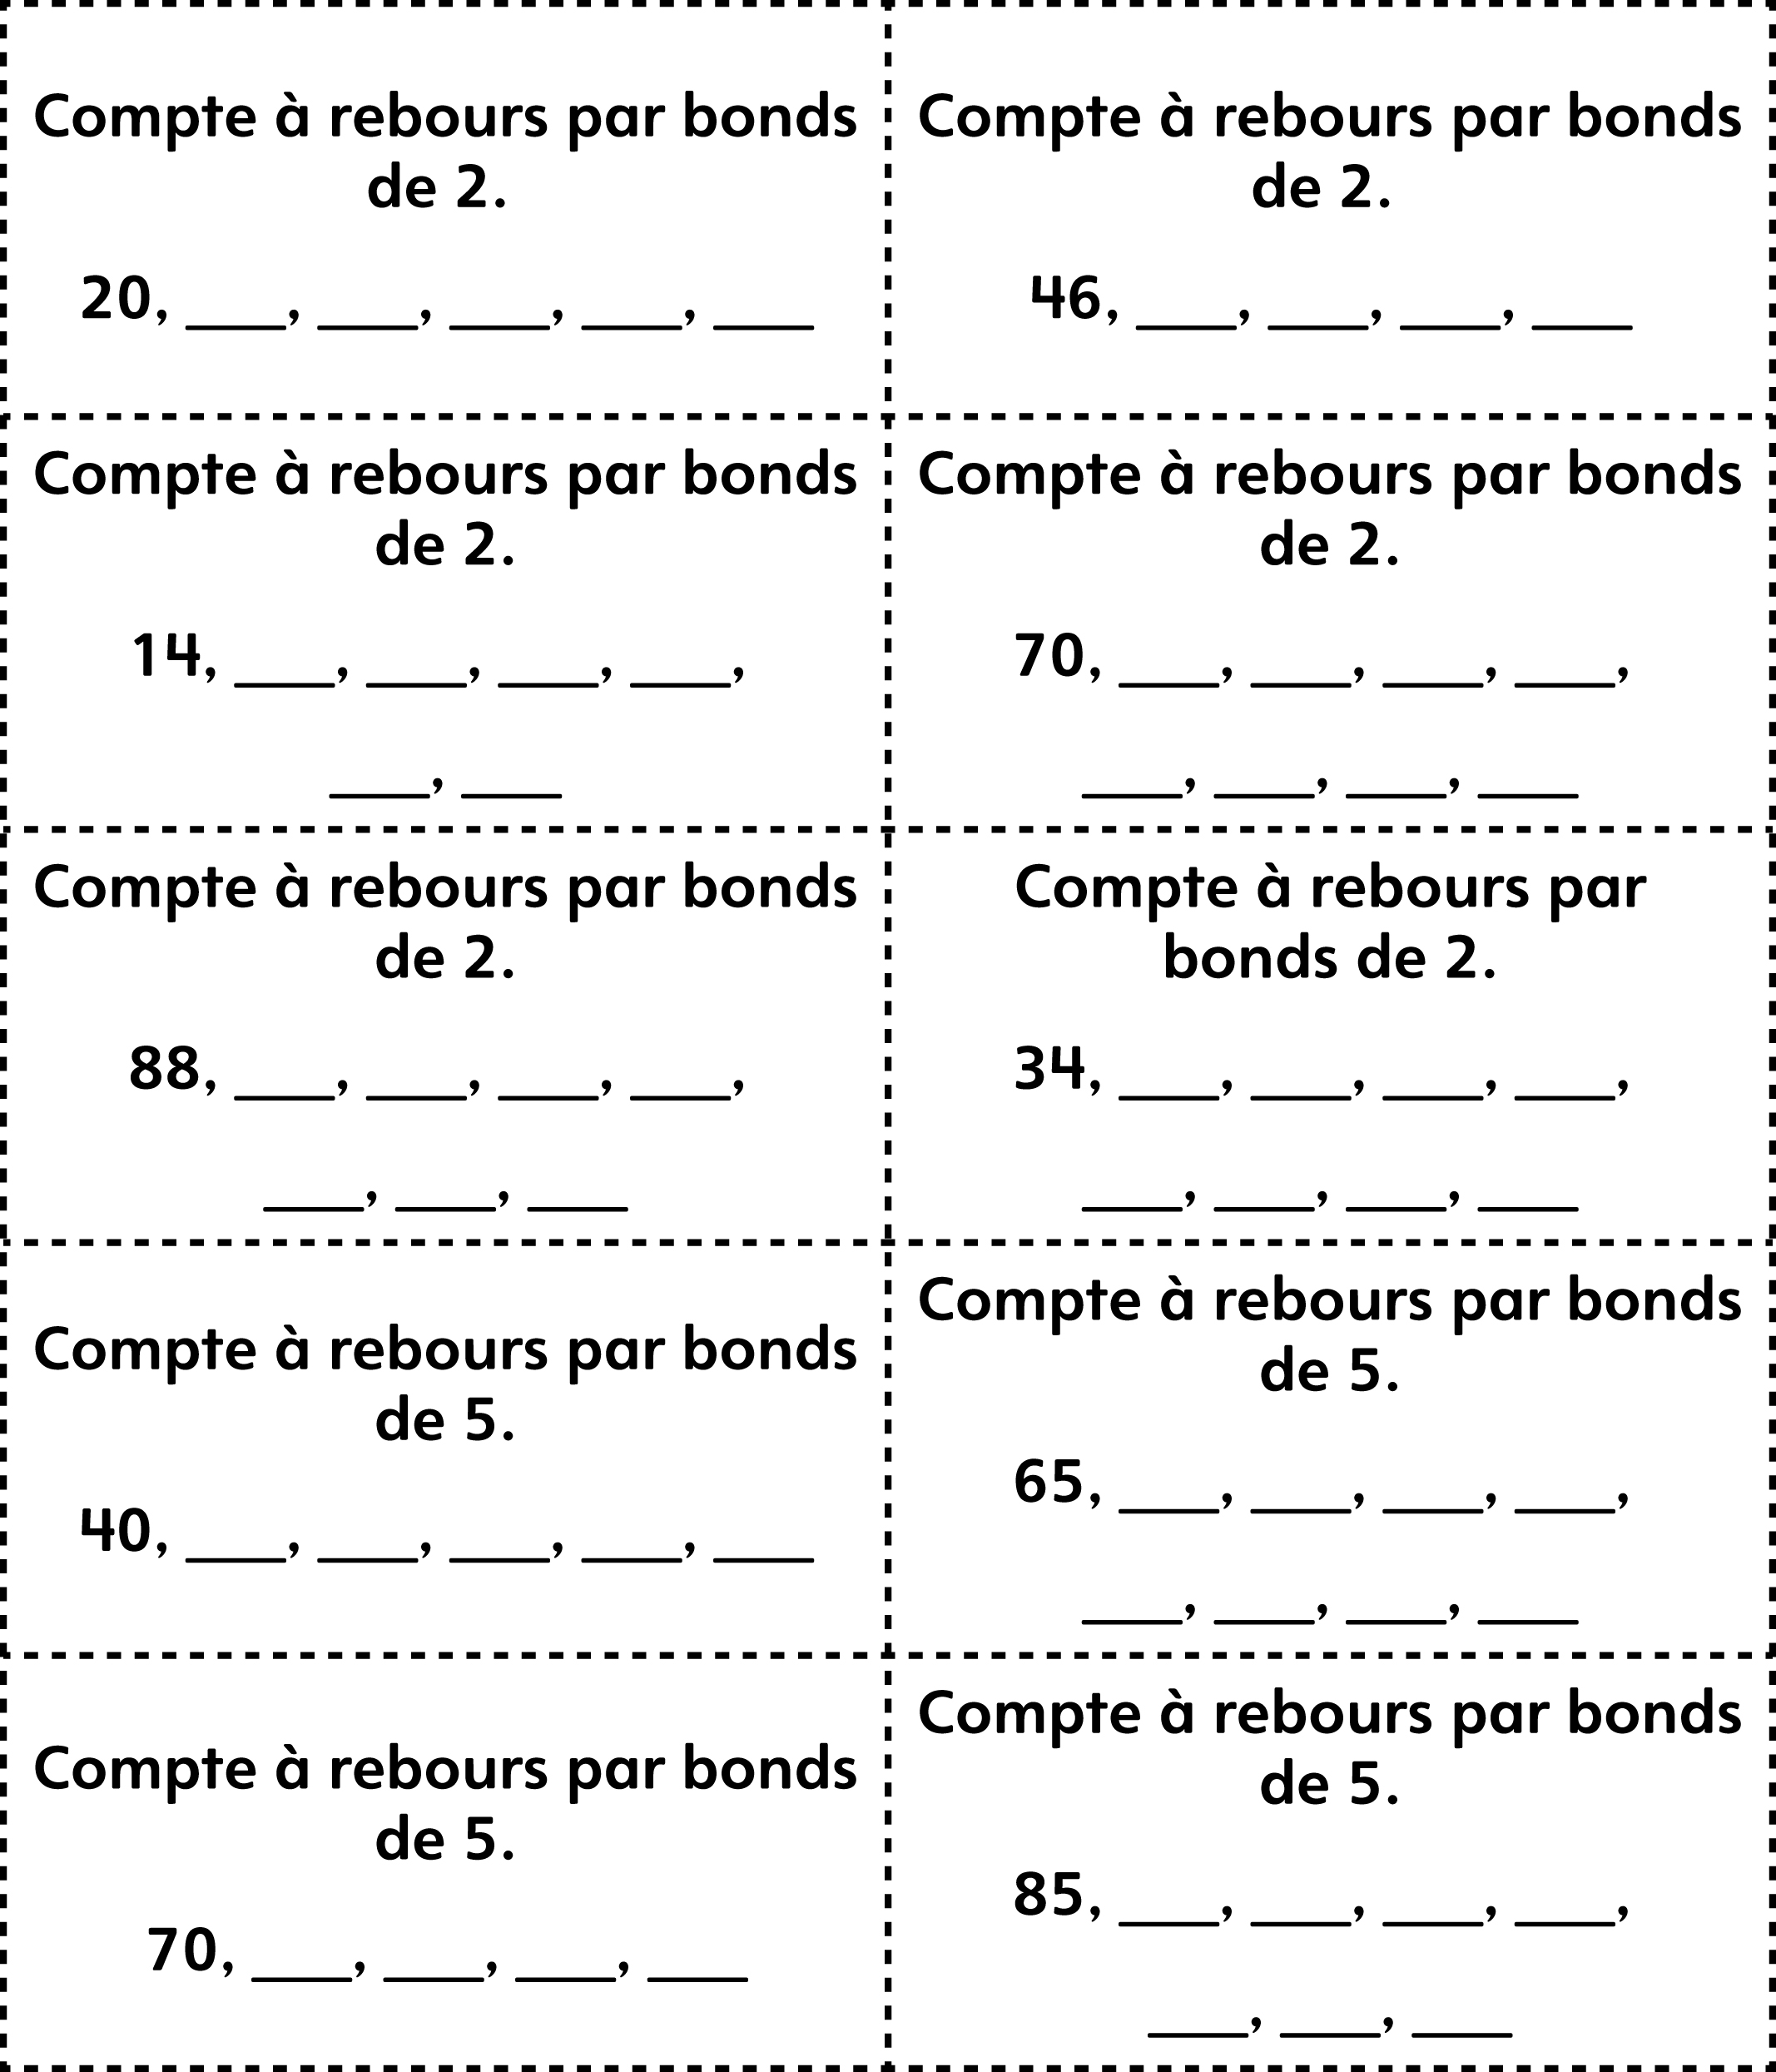
Cartes de jeu Compter à rebours
par bonds (partie 2)
Fiche 12a

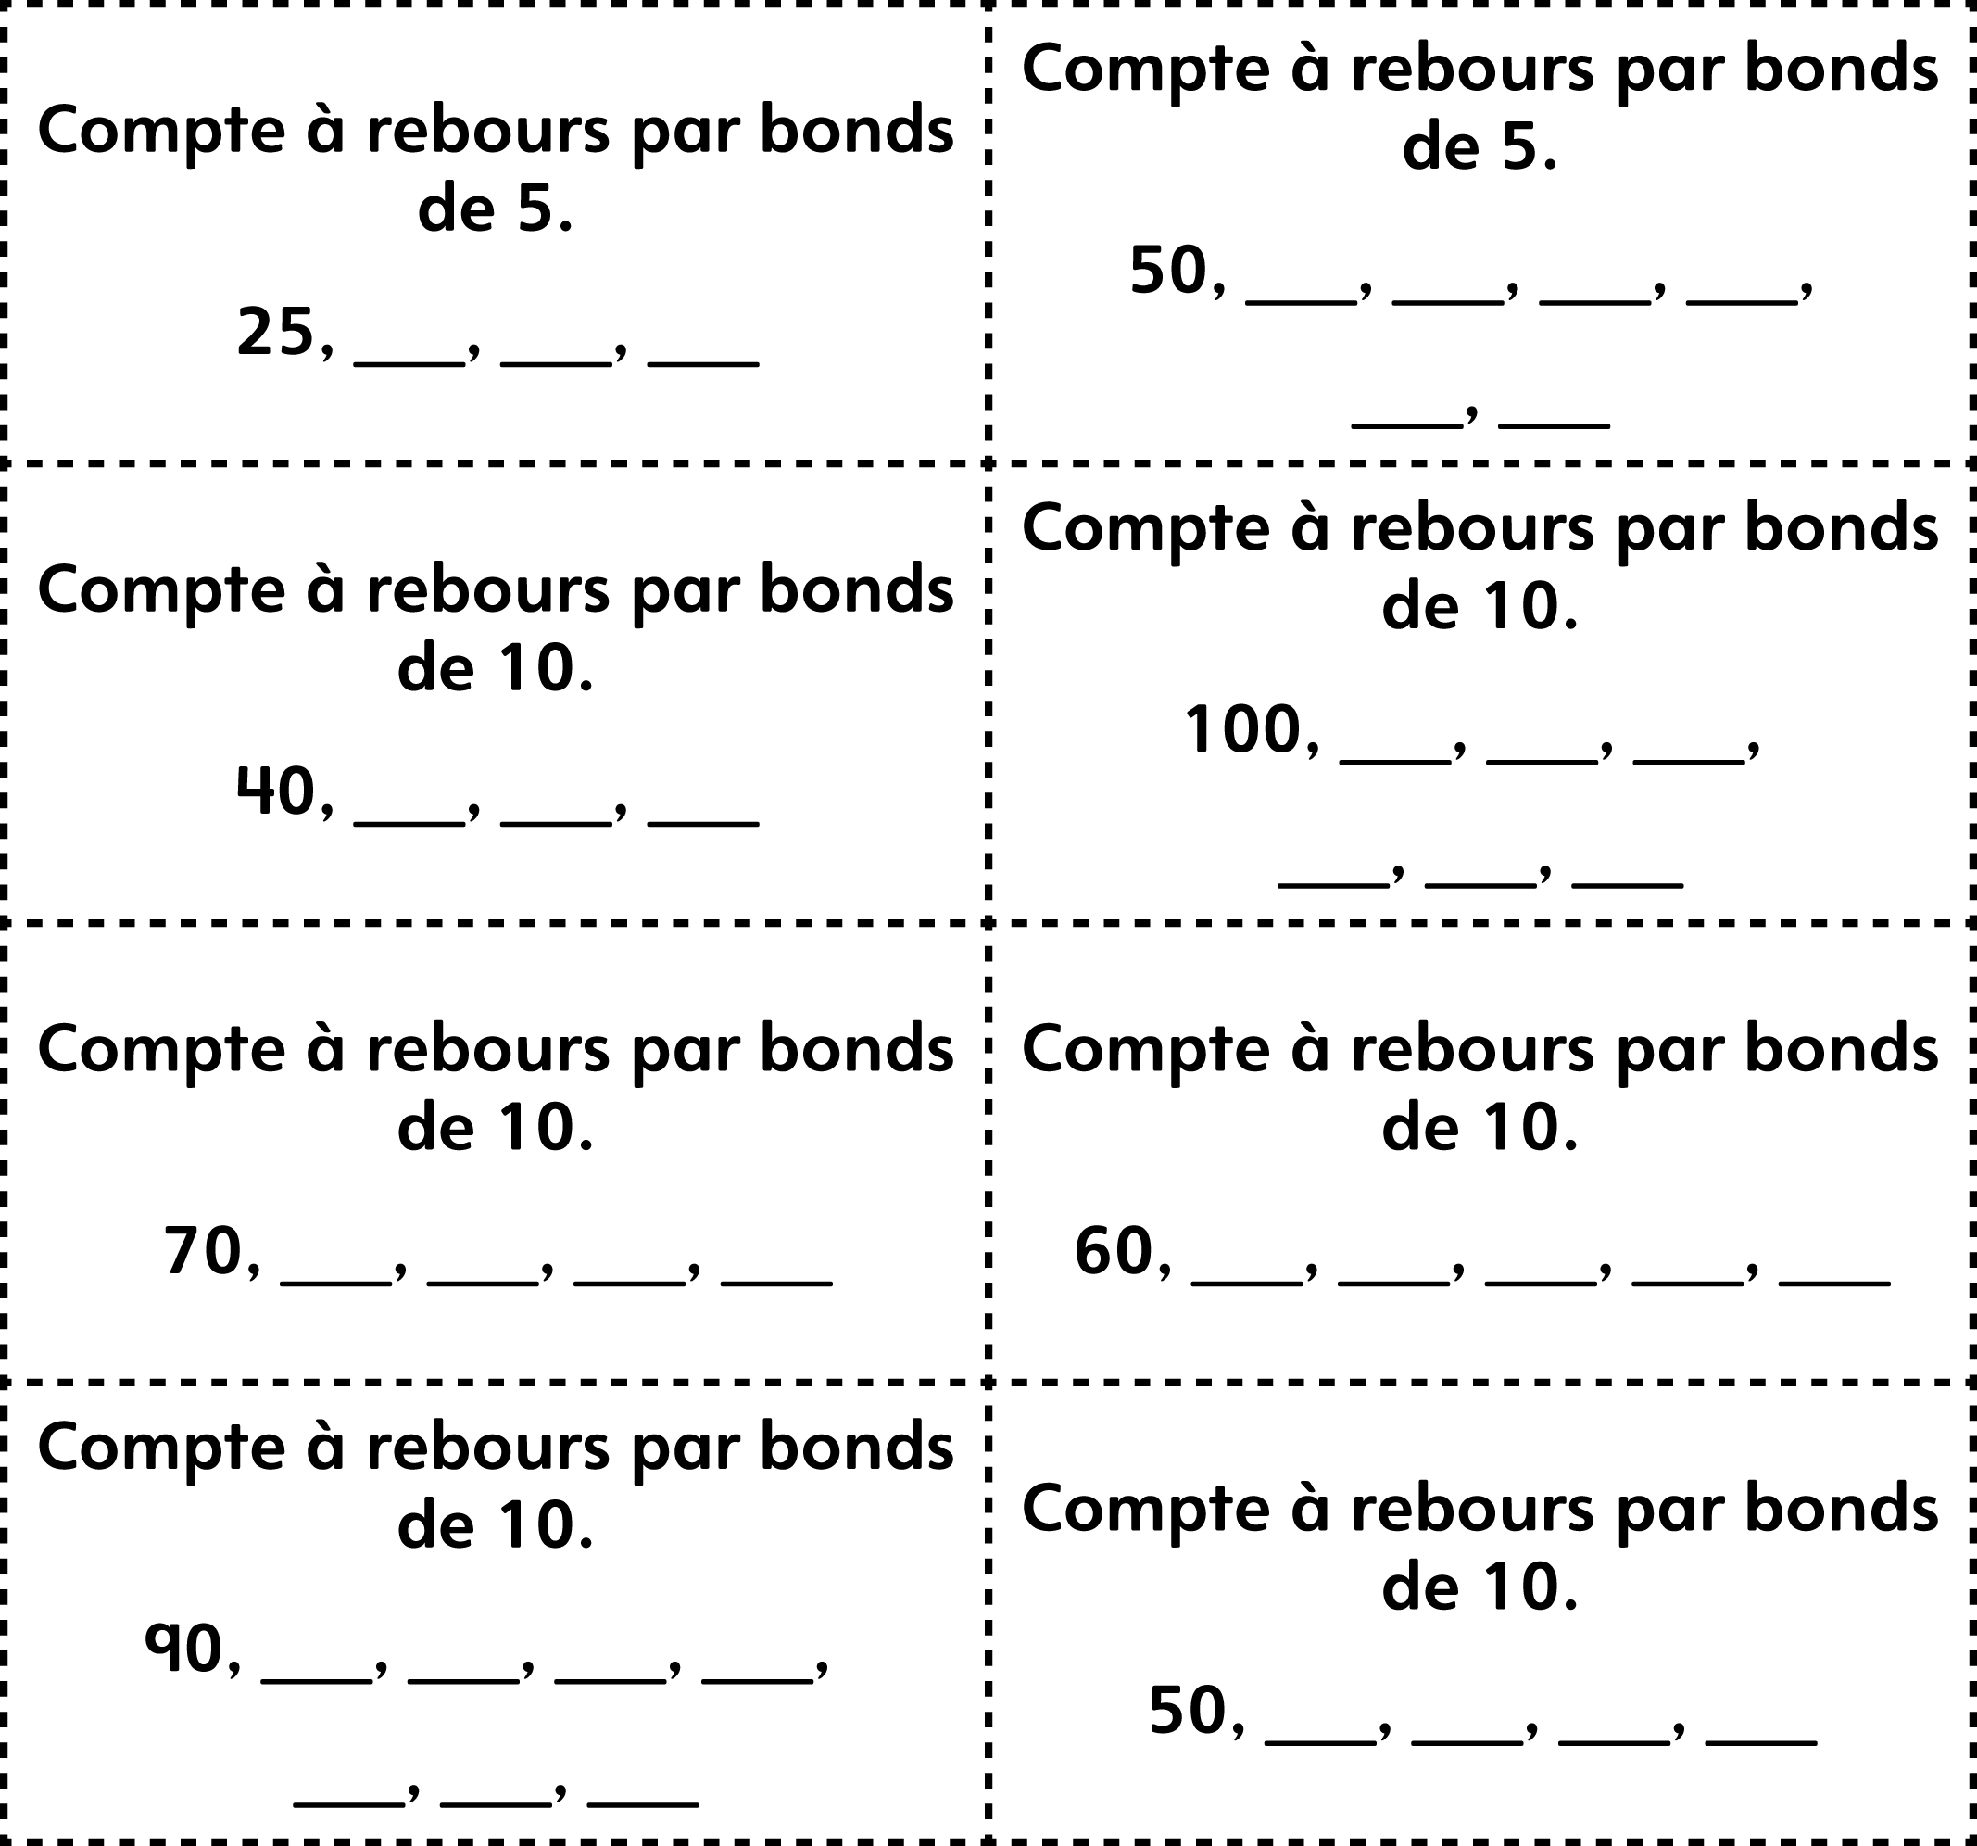

Cartes de jeu compter à rebours
par bonds (Enrichissement) (partie 1)
Fiche 12b

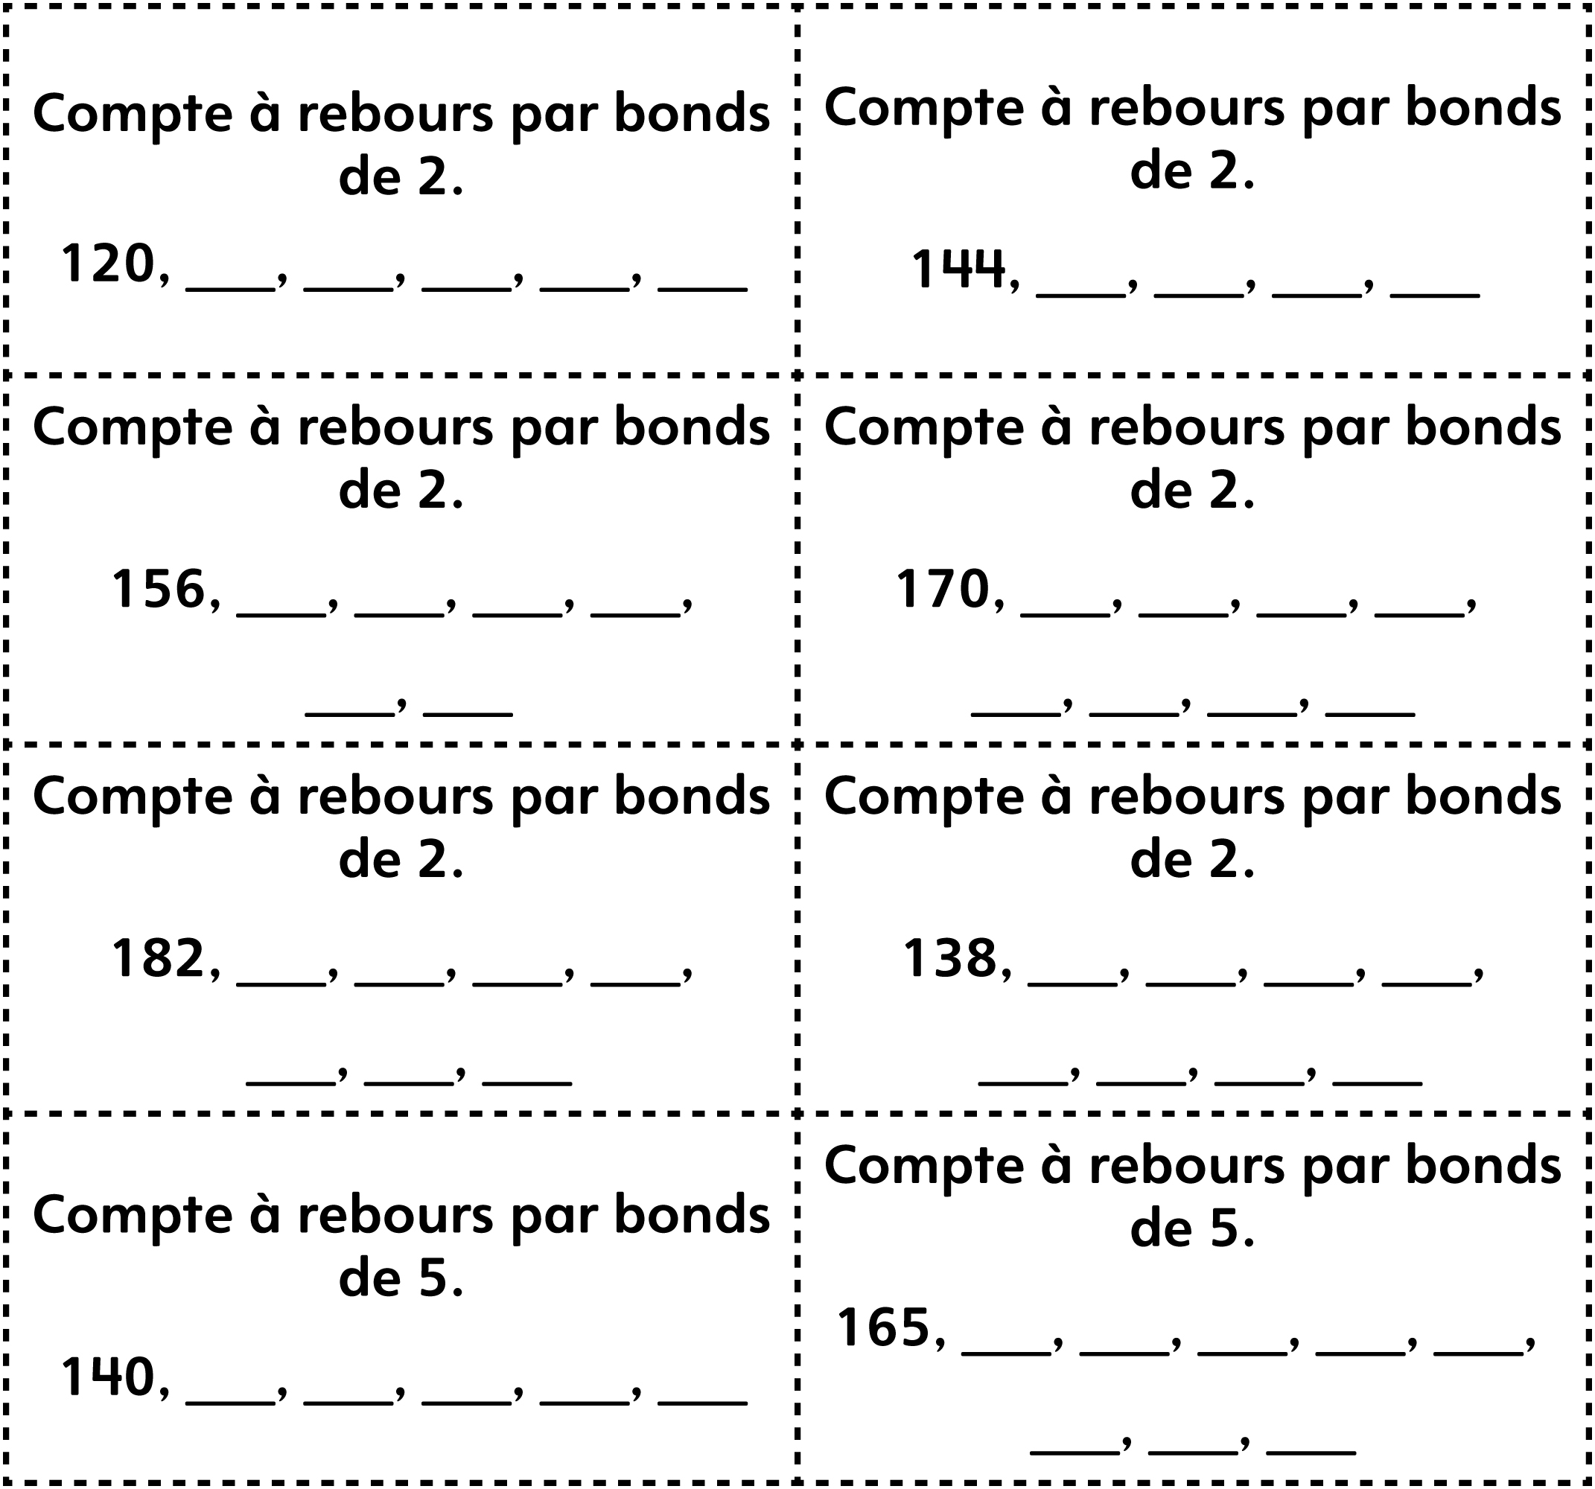

Cartes de jeu Compter à rebours
par bonds (Enrichissement) (partie 2)
Fiche 12b

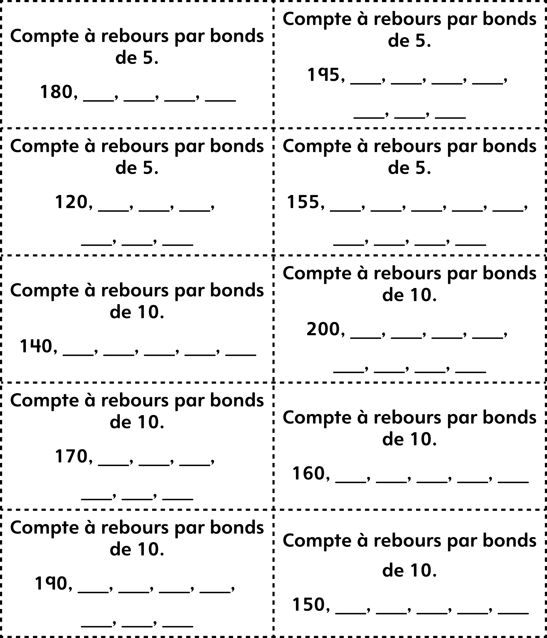
Cartes de jeu Compter à rebours
par bonds (classe combinée) (partie 1)
Fiche 12c

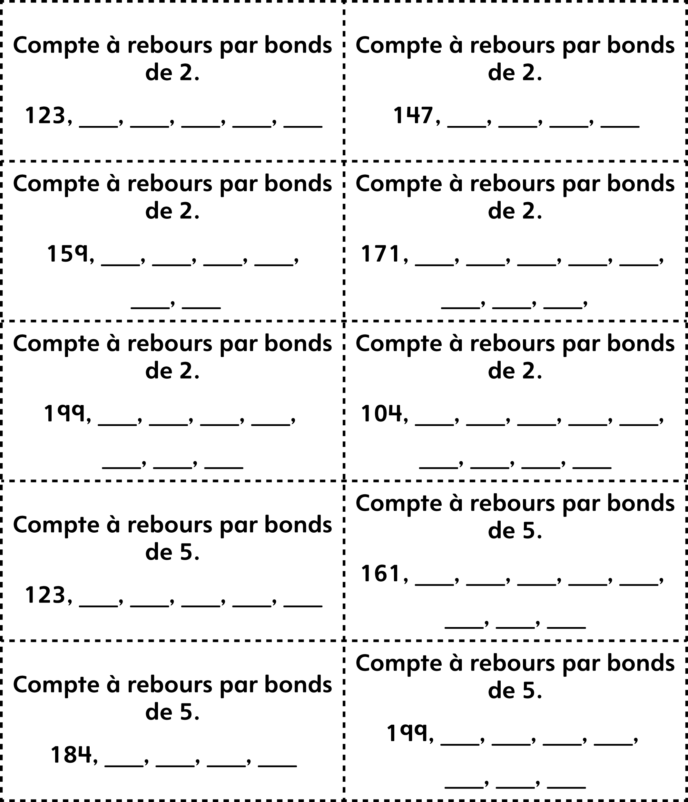
Cartes de jeu Compter à rebours
par bonds (classe combinée) (partie 2)
Fiche 12c

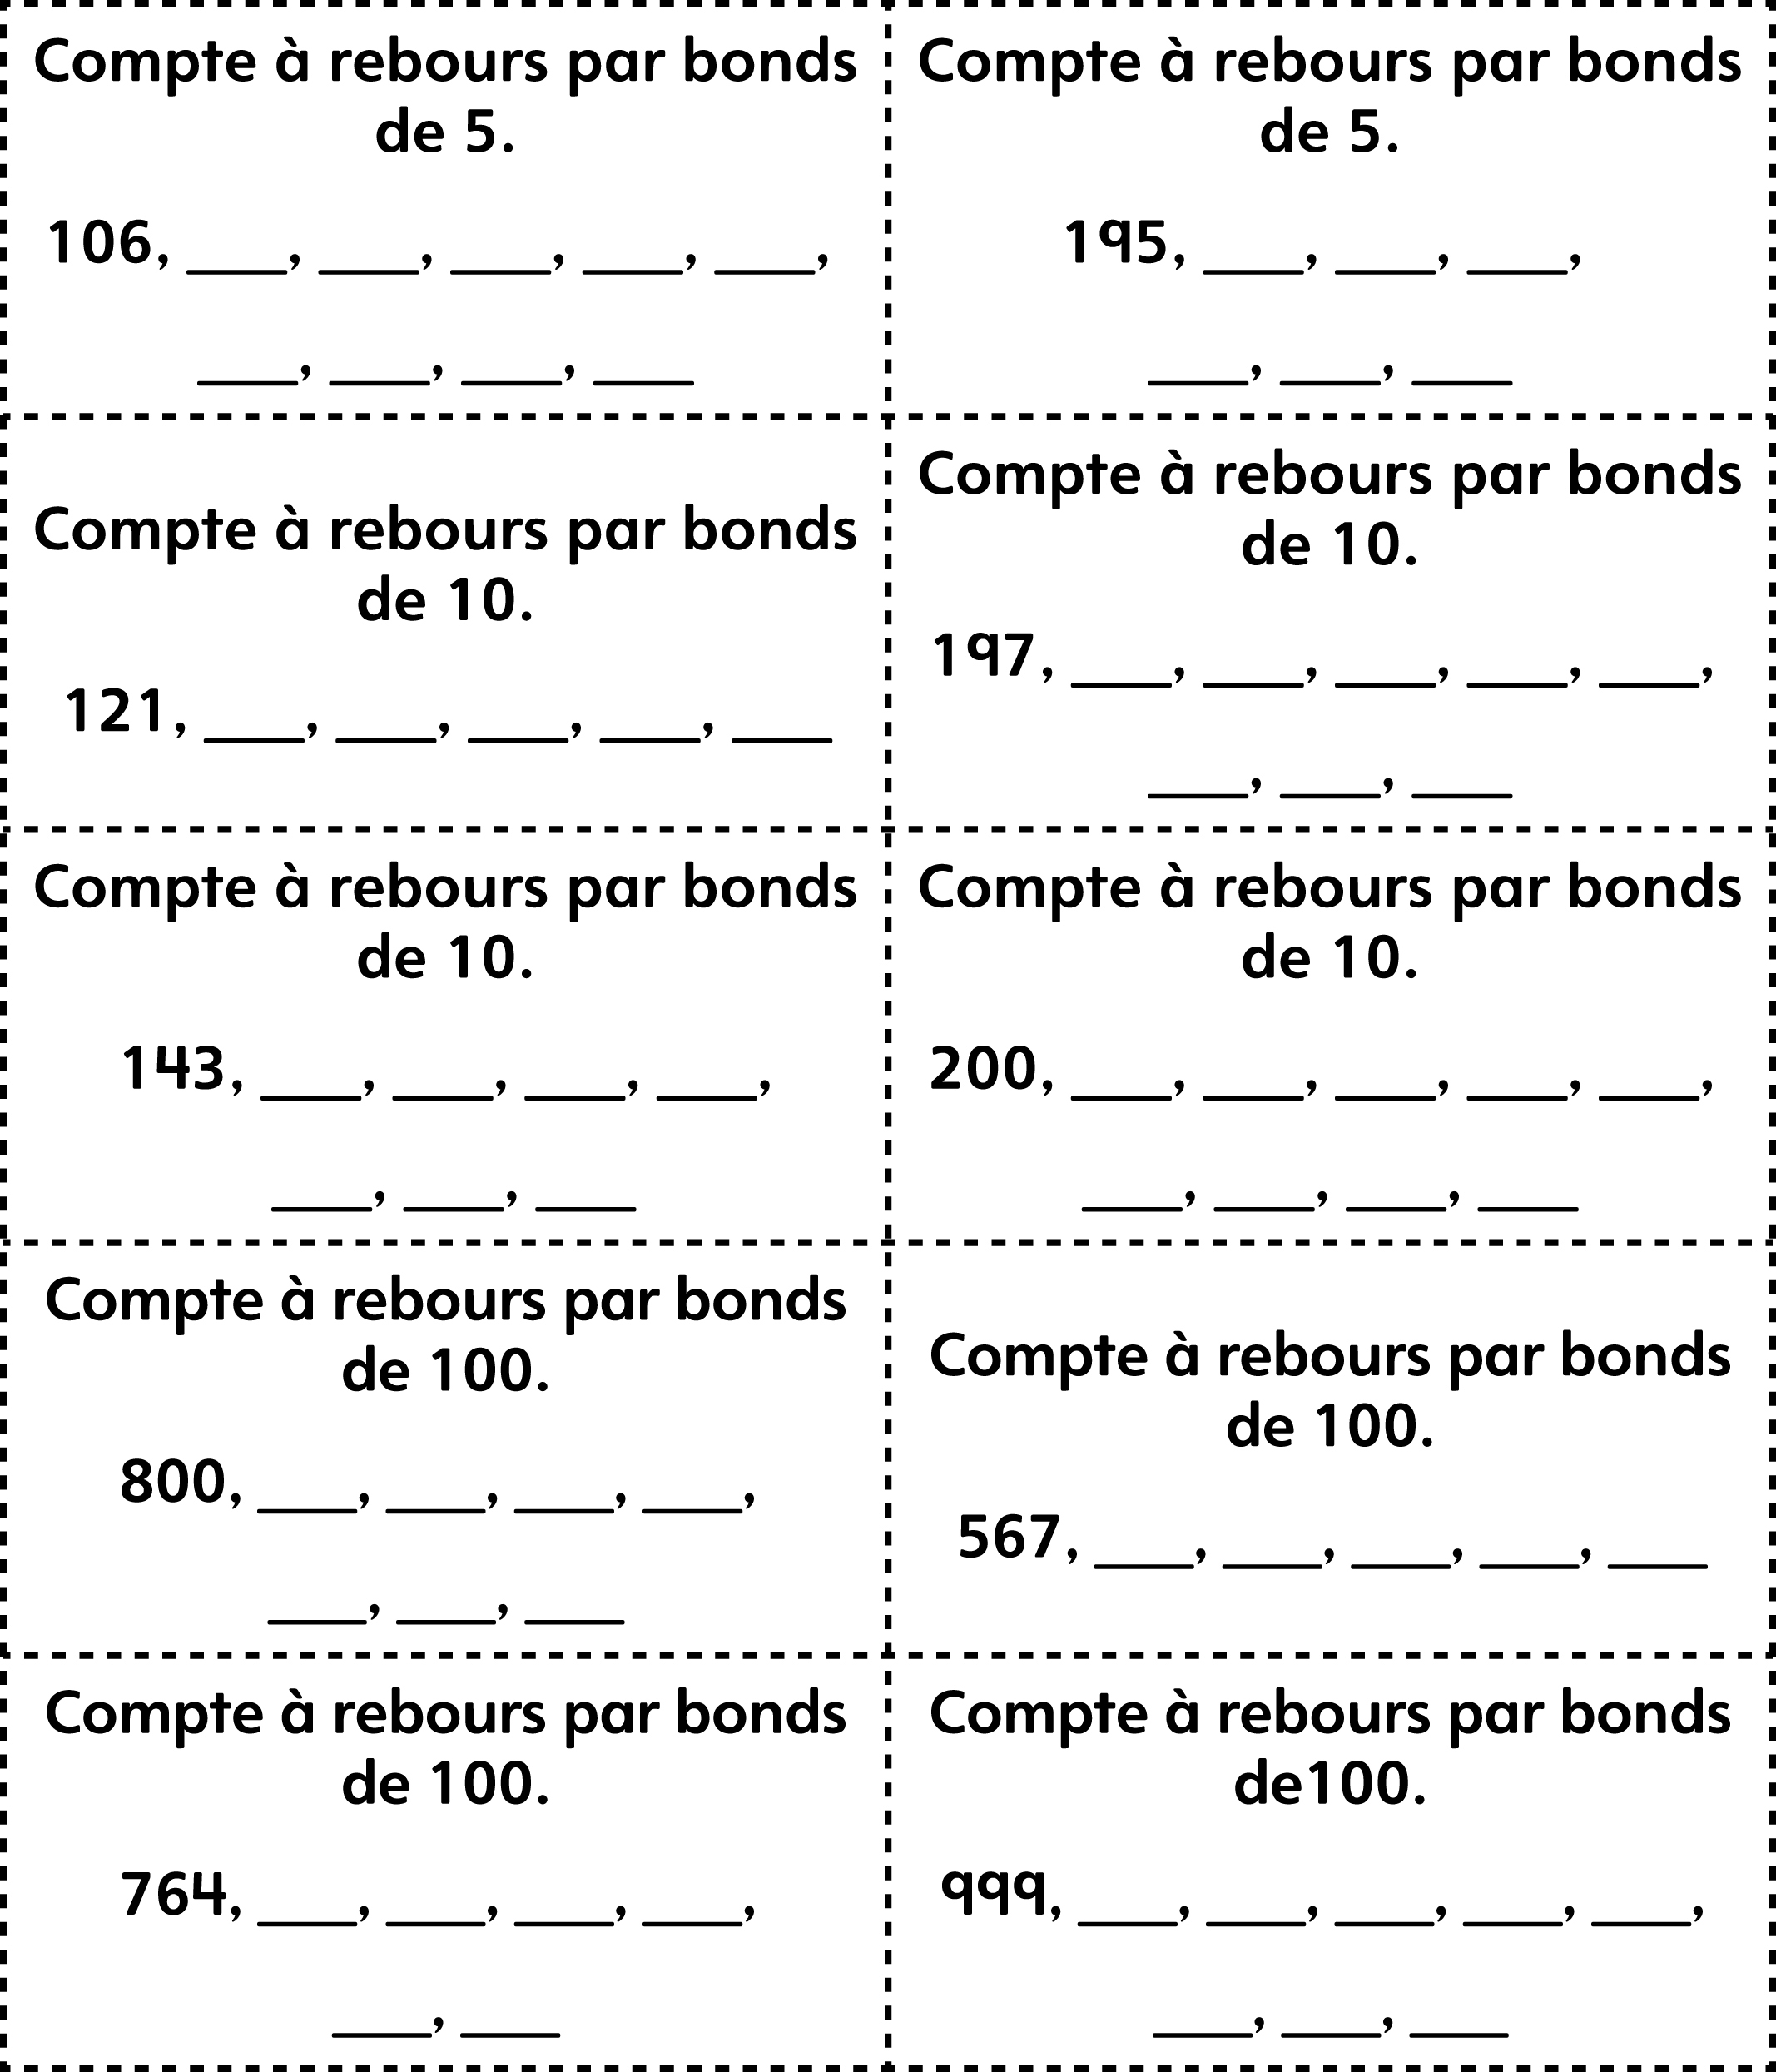
Cartes de jeu Compter à rebours
par bonds (cartes blanches)
Fiche 12d

